Тестирование
по изобразительному искусству
в рамках промежуточной аттестации
учени ____ 3 ___ класса
МАОУ «Курманаевская СОШ»
_______________________________
Дата: ________________________

Вариант 3
1.В каком жанре выполнена картина?
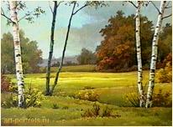
а) пейзаж б) натюрморт в) портрет г) бытовой жанр

2. Белая бумага или дощечка для смешивания красок и получения нужного цвета называется а) мольберт б) палитра в) пастель г) акварель

3. Какие театральные куклы приводятся в движение с помощью нитей?
а) тростевые
б) перчаточные
в) марионетки
г) ростовые

4. В каком жанре выполнена картина?
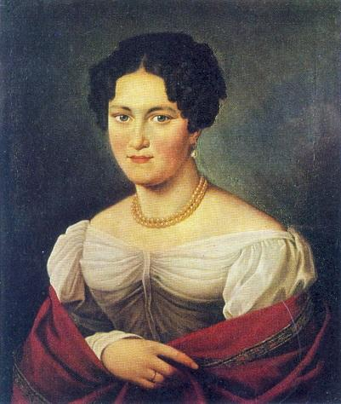 а) пейзаж б) натюрморт в) портрет г) исторический жанр
5.Отгадай загадку.
Он пишет красками пейзаж,
Он и портрет напишет наш.
У него мольберт, треножник.
Потому, что он____________________
6. Кому принадлежат данные инструменты?
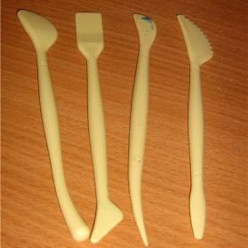 а) художнику б) скульптору в) архитектору г) музыканту

7. Какая геометрическая фигура лежит в основе изображения рыбки?

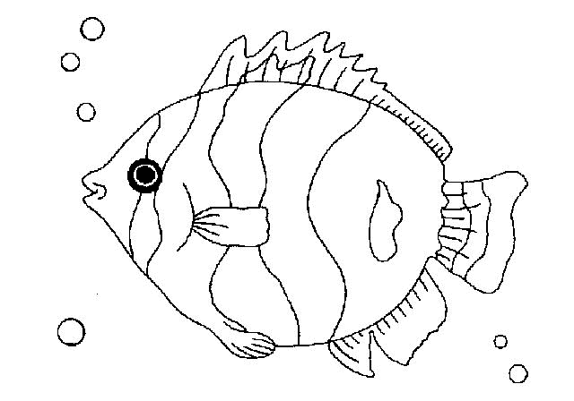
а) прямоугольник б) квадрат в) овал г) треугольник

8. Какой цвет, из ниже перечисленных цветов, относится к холодной цветовой гамме?
а) жёлтый
б) красный
в) оранжевый
г) синий

9. Какие изображения присущи растительному орнаменту?
а) изображение геометрических фигур;
б) изображение цветов, листьев, ягод и плодов;
в) изображение зверей, птиц, рыб, насекомых;
г) изображение людей
10. Какой росписью украшена деревянная посуда?

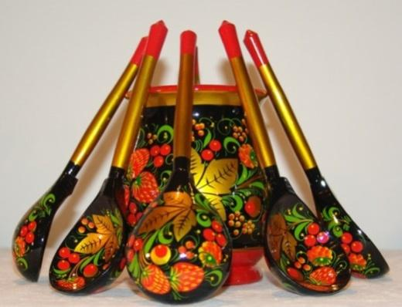
а) Гжельской росписью;
б) Хохломской росписью;
в) Мезенской росписью;
г) Городецкой росписью.

11. Установите соответствие между видом искусства и изображением.

Вид искусства | Изображение
1) Графика | А 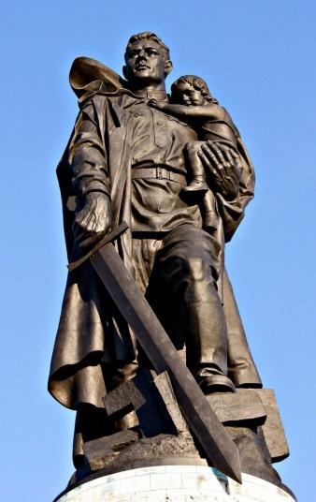
2) Архитектура | Б 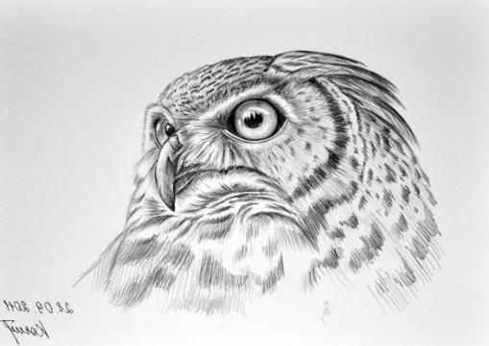
3) Скульптура | В 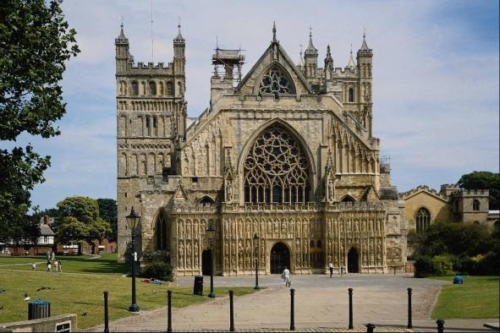

12. Придумайте и нарисуйте сетчатый орнамент.

